Nové švýcarské PIWI odrůdy
Jiří Sedlo, Volker Freytag a Valentin Blattner
Šlechtitel révy vinné Valentin Blattner ve Švýcarsku vytvořil v posledních téměř třiceti letech desítku odrůd, které v Německu úspěšně selektuje a množí Volker Freytag. Tyto odrůdy se rozšiřují po Evropě, zvláště v severních oblastech (Německo, Švýcarsko, Lucembursko, Rakousko, Holandsko, Anglie, Belgie, Dánsko, Polsko). Některé jsou i v České republice.

Cabernet blanc
Tato odrůda patří k nejúspěšnějším PiWi odrůdám v Evropě v posledních letech. Vytvořil ji Valentin Blattner v roce 1991 křížením Cabernetu Sauvignon s donorem rezistence. V roce 1994 ji Volker Freytag přihlásil k právní ochraně a v roce 2010 k registraci. Svými velmi dobrými pěstitelskými vlastnostmi, vysokou odolností vůči houbovým chorobám a ne nakonec i dobrému názvu si rychle získala oblibu mezi vinaři i konzumenty vína. V posledních pěti letech se rychle rozšířila v Německu, Lucembursku, Belgii, Rakousku, Česku, Francii, Itálii, Nizozemsku a Anglii.
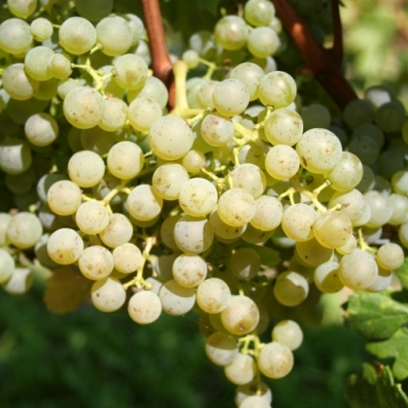
Hrozen obsahuje vedle sebe bobule normální a neoplozené (hráškovité) na značně větvené třapině, je tedy velmi vzdušný. Před dosažením úplné zralosti působí malé, kulaté, tmavě zelené bobule dlouho nezralým dojmem. Na začátku zralosti počátkem října se zbarví do žluta. Zvláště malé bezsemenné bobule vykazují vysoký obsah cukru a bezcukerného extraktu.
Odolnost vůči plísni révy je střední, proti padlí révy i plísni šedé vysoká. Mrazuvzdornost je poměrně vysoká, asi jako u Ryzlinku rýnského.
Víno připomíná již ve vůni elegantní Sauvignon blanc. Hrozny sklizené při střední zralosti a zpracované reduktivně v nerezových tancích poskytují vína kořenitá s vůní trávy, angreštu, artyčoku, černého rybízu a kouře. Při sklizni v plné zralosti dávají hrozny vína s vůní mučenky jedlé, liči, červené papriky a kořenitých lučních bylin.
Cabernet blanc má vitální vzpřímený vzrůst, proto je vhodný pro delší vzdálenosti v řádku. Vyžaduje 1,25 m, aby se snížilo odrůdově typické sprchávání. Regulace výnosu protrháváním hroznů by se měla provádět až po odkvětu, kdy je již zřejmý možný výnos. Zóna hroznů je díky silně vykrajovaným listům vzdušná.

Pinotin
Odrůda Pinotin je PIWI novošlechtění burgundského typu, vyšlechtil ji Valentin Blattner v roce 1991 křížením odrůdy Pinot noir s donorem rezistence. V roce 2002 získal Volker Freytag právní ochranu k odrůdě a v roce 2010 byl Pinotin registrován jako povolená odrůda. Pěstuje se v Německu, státech Beneluxu a Anglii.
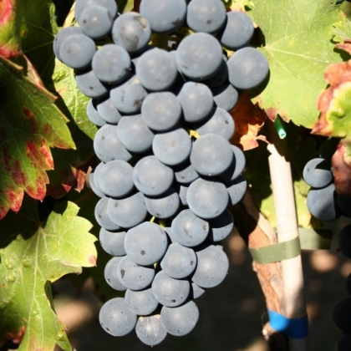 | 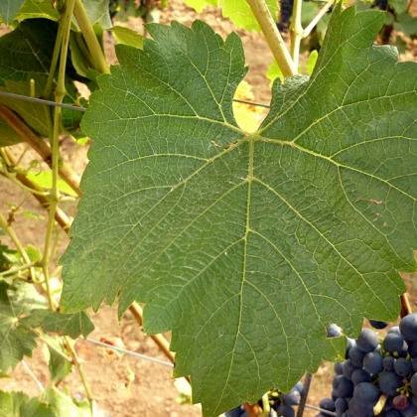 | 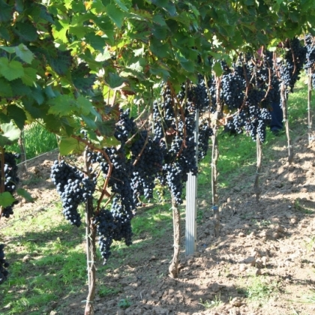

Hrozen je menší, podlouhlý, velmi vzdušný a jen zřídka větvený. Bobule je kulatá, středně velká, potažená rovnoměrnou voskovou vrstvou. Vybarvuje se brzy a rovnoměrně.
Odolnost vůči plísni révy je střední, proti padlí révy i plísni šedé vysoká. Mrazuvzdornost je velmi dobrá.
Víno se podobá na Pinot noir, jak vyplývá již z názvu, ale má vyšší barvu. Aroma připomíná lesní plody až višně s jemnou strukturou taninů. Chuť je nekomplikovaná.
Dozrává asi týden před Pinot noir, tedy v druhé polovině září. Roste středně silně, obdobně jako Pinot noir, ale vzpřímeněji. Rovněž výnos hroznů je obdobný. V prvních letech je nutné výnos regulovat, aby byly keře rovnoměrně zatíženy.

Cabertin
Odrůdu vyšlechtil v roce 1991 Valentin Blattner křížením Cabernetu Sauvignon s rezistentním partnerem. Cílem bylo i zde umožnit vznik mezinárodního typu červeného vína v severních vinařských oblastech. Fyziologickou zralostí nastupující 10 až 14 dnů před Cabernetem Sauvignon, zachováním si typičnosti kabernetového typu vína a vhodnými pěstitelskými vlastnostmi se tohoto cíle podařilo dosáhnout, Cabertin je stále více rozšiřován. Závěrečnou selekci, množení a uvedení na trh zajistil podnik Rebschule Freytag ve falckém Lachen-Speyerdorf. V Německu byla odrůda uznána v roce 2017. Cabertin je sourozencem Cabernetu blanc. V Porýní-Falci se nyní pěstuje na 4,5 ha, výsadby jsou i ve Švýcarsku, v Belgii a Nizozemsku.

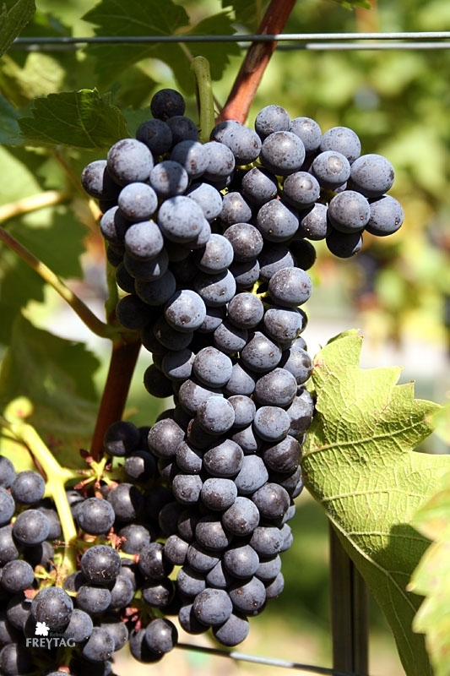 | 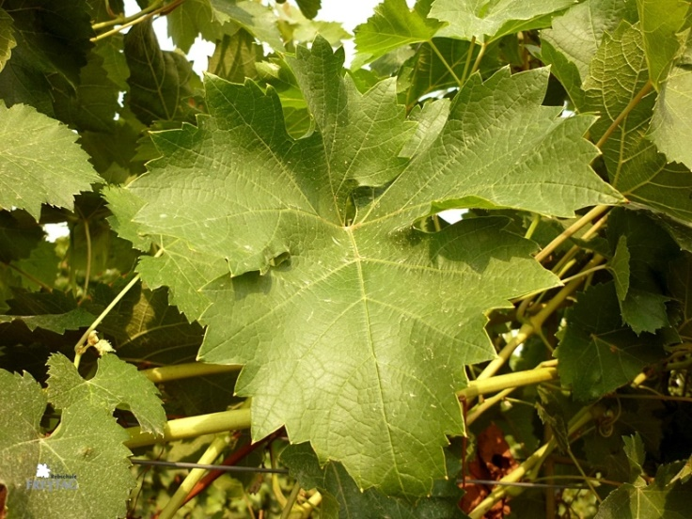

Hrozen je malý, řídký a málo větvený. Bobule jsou kulaté, malé, pokryty stejnoměrnou voskovou vrstvou.
Odolnost vůči padlí révy je střední, proti plísni révy i plísni šedé je vysoká. Podle polohy je vhodné přirozenou odolnost před květem a po odkvětu podpořit ošetřením. Mrazuvzdornost je velmi vysoká.
Víno má tmavě červenou barvu. Vůně připomíná lesní plody, ostružiny a černý rybíz. Příbuznost s Cabernetem Sauvignon vyjadřují typické pyrazinové tóny připomínající papriku, víno je bohaté na taniny. V celkové charakteristice se víno z této PIWI odrůdy „nové generace“ v chuti podobá na Syrah nebo Cabernet Sauvignon ze Středomoří. Je vhodné pro zrání v sudech barrique.
Hrozny Cabertinu dozrávají v první půlce října. Růst je svislý a velmi silný. Ještě v pozdním létě vznikají zálistky, což se kladně projevuje na vytváření cukrů v hroznech. Vzpřímený růst zajišťuje rovnoměrné provzdušnění a oslunění zóny hroznů, takže není nutné její částečné odlistění.

Cabernet Jura
Odrůda vyšlechtěná Valentinem Blattnerem v roce 1991 křížením Cabernetu Sauvignon s donorem rezistence. V názvu je obsažena rodičovská odrůda a švýcarský kanton, v němž šlechtitel nyní sídlí. Stejně jako u všech předcházejících odrůd proběhlo vlastní křížení i výběr semenáčů v basilejském kantonu, semenáče byly vysety a selektovány v roce 1992 ve VÚ pro biologické zemědělství (FIBL) v Oberwil u Basileje. V roce 2000 přihlásil odrůdu Volker Freytag k právní ochraně. Ve Švýcarsku tato odrůda stále nabývá na významu, nyní tam patří k nejčastěji vysazovaným modrým PIWI odrůdám, její plocha přesahuje 20 ha.
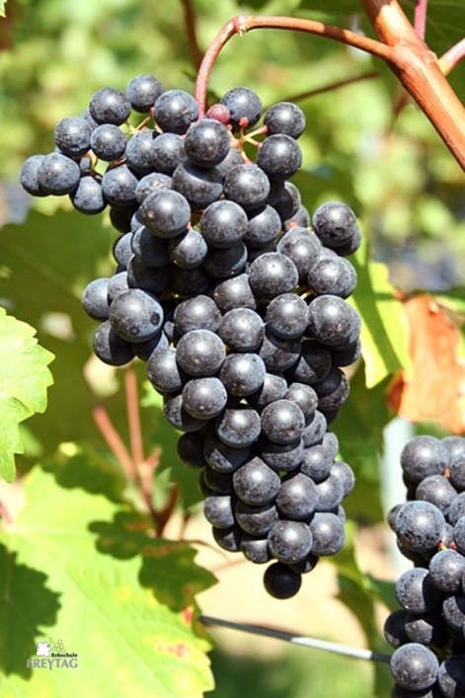 | 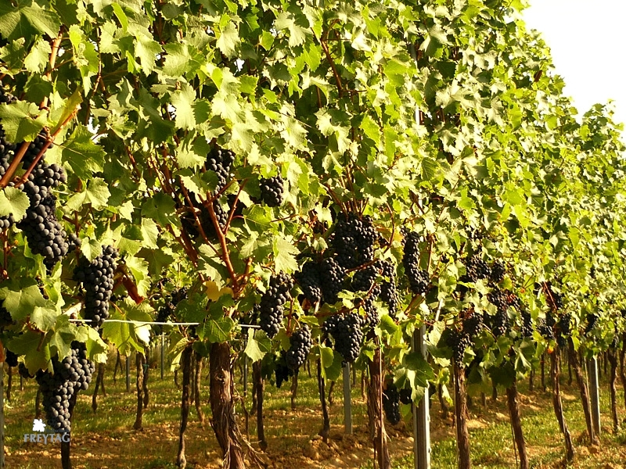

Hrozen je kónický až cylindrický, málo větvený. Kulaté modré bobule střední velikosti jsou potaženy rovnoměrnou vrstvou vosku. Slupka je elastická a díky silnému voskovému povrchu dobře chrání bobuli proti plísni šedé.
Odolnost vůči padlí révy je střední, vůči plísni révy i plísni šedé je vysoká. Mrazuvzdornost je velmi dobrá.
Víno má tmavě červenou barvu, v chuti se podobá jižnímu kabernetu s marmeládovým aromatem blížícím se až k muškátu. Intenzita těchto projevů závisí na délce kvašení rmutu a jeho teplotě.
Cabernet Jura dozrává asi týden před Merlotem. Růst je velmi silný a vzpřímený. Proto je nutné podle polohy regulovat výnos. Slupka bobule je velmi odolná vůči plísni šedé. Typickým pro tuto odrůdu je, že při asi 23 ºNM se bobule začnou scvrkávat a je to proto optimální čas pro sklizeň.

VB 91-26-06
Jak naznačuje název pouze číselným kódem, tato odrůda Valentina Blattnera opět z křížení s Cabernetem Sauvignon v roce 1991 zatím není v Evropě registrovaná, ale Volker Freytag ji již přihlásil do registračních zkoušek. Vykazuje genetickou příbuznost s rodičovskou odrůdou, typické pro ni jsou malé bobule s tlustší slupkou, v níž se koncentrují aroma a barviva a má vzdušný hrozen. Cabernet Sauvignon připomíná i tmavě červené harmonické víno.
 | 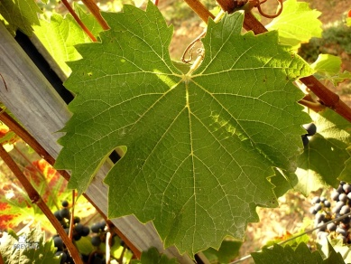 | 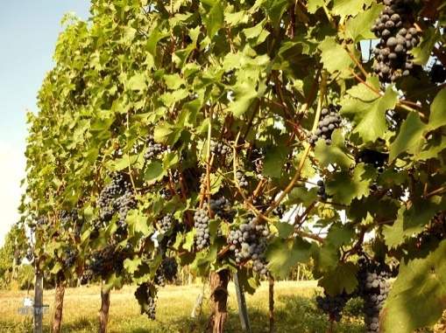

Hrozen je krátký, vzdušný a málo větvený. Bobule je modrá, kulatá a má přibližně stejnou velikost jako Cabernet Sauvignon. Slupka je pevná a tím odolává plísni šedé.
Odolnost vůči plísni šedé je střední, proti plísni révy a padlí révy je vysoká.
Víno je husté s tmavě červenou barvou. V chuti připomíná ostružiny a rybíz, černý pepř, čokoládu nebo velmi vyzrálý Cabernet franc.
Roste velmi vzpřímeně, což usnadňuje pěstiteli práci a tím spoří náklady. Vytváří velmi vzdušnou stěnu, která nepotřebuje odlisťovat zónu hroznů. Dozrává asi 10 až 14 dnů před Cabernetem Sauvignon. Díky zvýšené odolnosti vůči plísni šedé lze sklizeň odložit na pozdější dobu.

VB CAL. 6-04
Odrůda Valentina Blattnera z nové série „Cal.“ pochází z křížení Sauvignonu blanc, Ryzlinku rýnského a donora rezistence. Patří k nejnovější generaci PIWI odrůd, které mají jednak vysokou odolnost vůči houbovým chorobám, ale také komplexní aromatiku evropských odrůd. Víno této odrůdy se podobá podle polohy výsadby, vyzrálosti a způsobu zpracování na Ryzlink rýnský a může mít až náznaky tramínového aroma. V současnosti probíhají její registrační zkoušky. Od roku 2014 je právně chráněná.
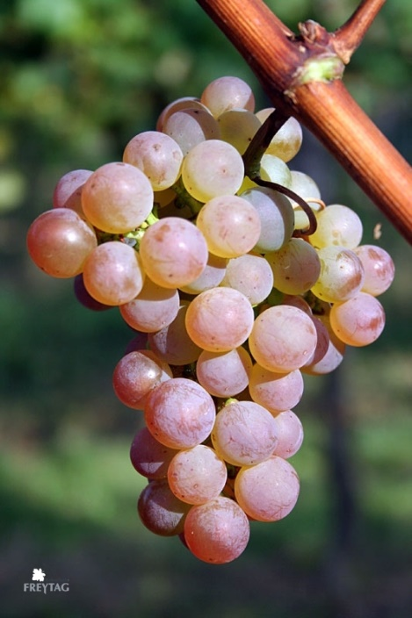 | 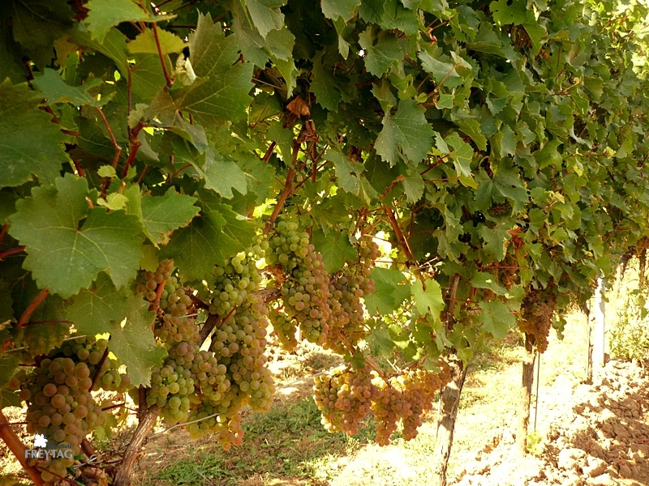

Hrozen je vzdušný, velikostí srovnatelný s Ryzlinkem rýnským. Středně velké kulaté bobule jsou díky tlustší slupce odolné vůči plísni šedé. Plná zralost se projevuje narůžovělým zabarvením.
Odolnost vůči plísni révy, padlí révy i plísni šedé je vysoká. Během vegetace by měla postačovat 2 ošetření. Mrazuvzdornost je vysoká.
Víno i v závislosti na požitém kmenu kvasinek se podobá Ryzlinku rýnskému s aromatem po meruňkách, zralých jablcích nebo citronech s nádechem černého rybízu. Typická je stabilní kyselinka, která zůstává jak v hroznech na keři, tak při zrání na láhvi. Proto se případně doporučuje jablečno-mléčná fermentace.
Růst je střední až silný, obdobně jako u Ryzlinku rýnského, včetně dobrého vyzrávání dřeva a mrazuvzdornosti. Dozrává asi 10 dnů před Ryzlinkem rýnským. Díky stabilitě kyselin a pevnější slupce bobulí se může sklízet až koncem října. Při asi 23 ºNM může dojít k rovnoměrné infekci slupky bobulí ušlechtilou plísní šedou, aniž by bobule praskaly.

Sauvignon Soyhiéres (VB 32-7)
Odrůdu vyšlechtil v roce 1990 Švýcar Valentin Blattner křížením odrůdy Cabernet Sauvignon s asijským druhem Vitis amurensis. V roce 2002 za to získal národní švýcarskou cenu za inovace. Slupka bobule je stejně jako u rodičovské odrůdy velmi pevná a tudíž odolná proti plísni šedé. Amurská réva přinesla odrůdě vysokou odolnost proti houbovým chorobám a mrazuvzdornost.
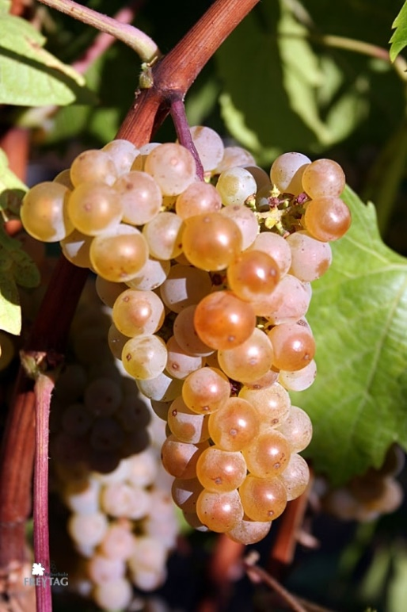

Hrozen je malý, vzdušný, mírně větvený. Bobule jsou kulaté, malé a potažené voskovou vrstvou. V plné zralosti se zbarvují do zlatohněda.
Odolnost proti padlí révy, plísni révy i plísni šedé je vysoká, stejně tak mrazuvzdornost.
Aromatikou připomíná víno elegantní variantu okamžitě lisovaného kabernetu nebo Sauvignonu blanc. Ve vůni je patrná červená paprika, různé koření, mučenka až květ černého bezu.
Růst je silný, letorosty mají tendenci růst směrem dolů, proto je odrůda vhodná spíše pro vedení typu záclona. Vzhledem k hustotě porostu je při běžném rýnsko-hesenském vedení nutné částečné odlistění zóny hroznů. Výnos je nižší, kolem 5 až 6 t/ha. Sauvignon Soyhiéres dozrává asi jako Müller Thurgau, ale díky pevné slupce bobulí je možné přezrávání bez poškození plísní šedou. Ranost odrůdy spolu s vysokou mrazuvzdorností ji předurčují pro pěstování v severních vinařských oblastech.

Cabaret Noir (VB 91-26-4)
Odrůda Valentina Blattnera pochází z křížení Cabernetu Sauvignon s donorem rezistence. Je právně chráněna od roku 2011. Původní název měl být Cabernet Noir, což úřady neprošlo, proto byl Cabernet zaměněn na Cabaret.
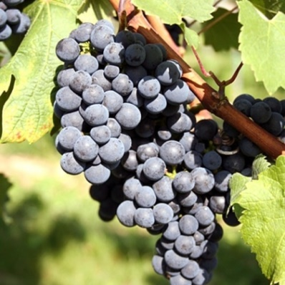 | 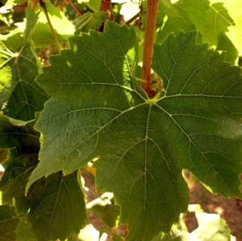 | 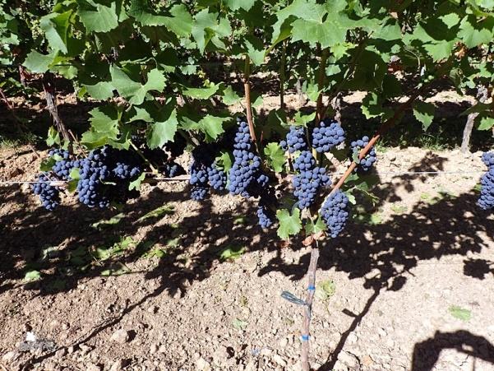

Hrozen je krátký, řidší, krátce větvený. Bobule jsou kulaté, modré, potažené rovnoměrnou voskovou vrstvou.
Odolnost proti plísni révy je střední, vůči padlí révy i plísni šedé je vysoká. Přesto dvě až tři ošetření jsou v případě Švýcarska (cca 1000 mm ročních srážek) vhodná: před květem, po odkvětu a při uzavírání hroznů.
Víno tmavě červené barvy má aroma podobné Cabernetu Sauvignon s nádechem zralých třešní, bobulí jalovce a květu fialky. V chuti připomíná skořici a pepř. Zralé taniny zakulacují chuť. Je třeba dbát na obsah kyselin, kterých má málo, a nepřipustit proto jejich biologické odbourávání.
Zrání je rané, během září. Cabernet Noir je tudíž vhodný pro pozdější polohy nebo severní vinařské regiony. Lze využít i pozdější sklizně, které umožňuje pevnější slupka bobule, aniž by došlo k infekci plísní šedou. Růst je středně silný a vzpřímený, částečné odlistění zóny hroznů není nutné, stejně tak regulace výnosu.

